CLIC Alli’âges
Centre Local d’Information et de Coordination
Les rendez-vous du bien vieillir

Sensibilisation aux « Gestes qui sauvent »
Faites le 1er P.A.S.
En 2h, apprenez à arrêter une hémorragie, à « Protéger / Alerter / Secourir »
Urgence cardiaque : sachez faire un massage cardiaque et utiliser un défibrillateur !

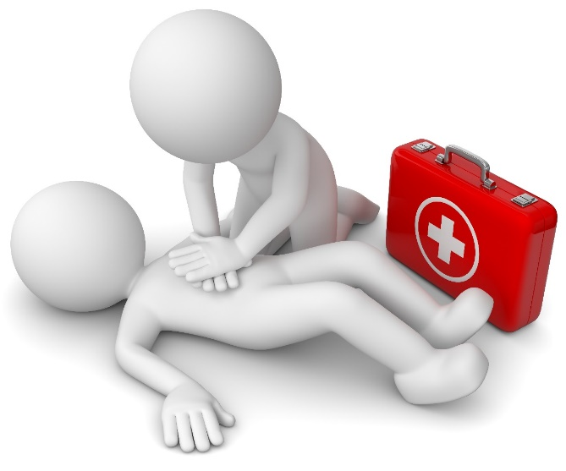
Ouvert à tous, parlez-en à vos amis, vos familles !!

Vendredi 14 octobre 2022 de 10h à 12h
A Domloup
Salle du Clos Saint-Jean
(derrière l’église)

Inscriptions obligatoires au CCAS :
02 99 37 75 59

